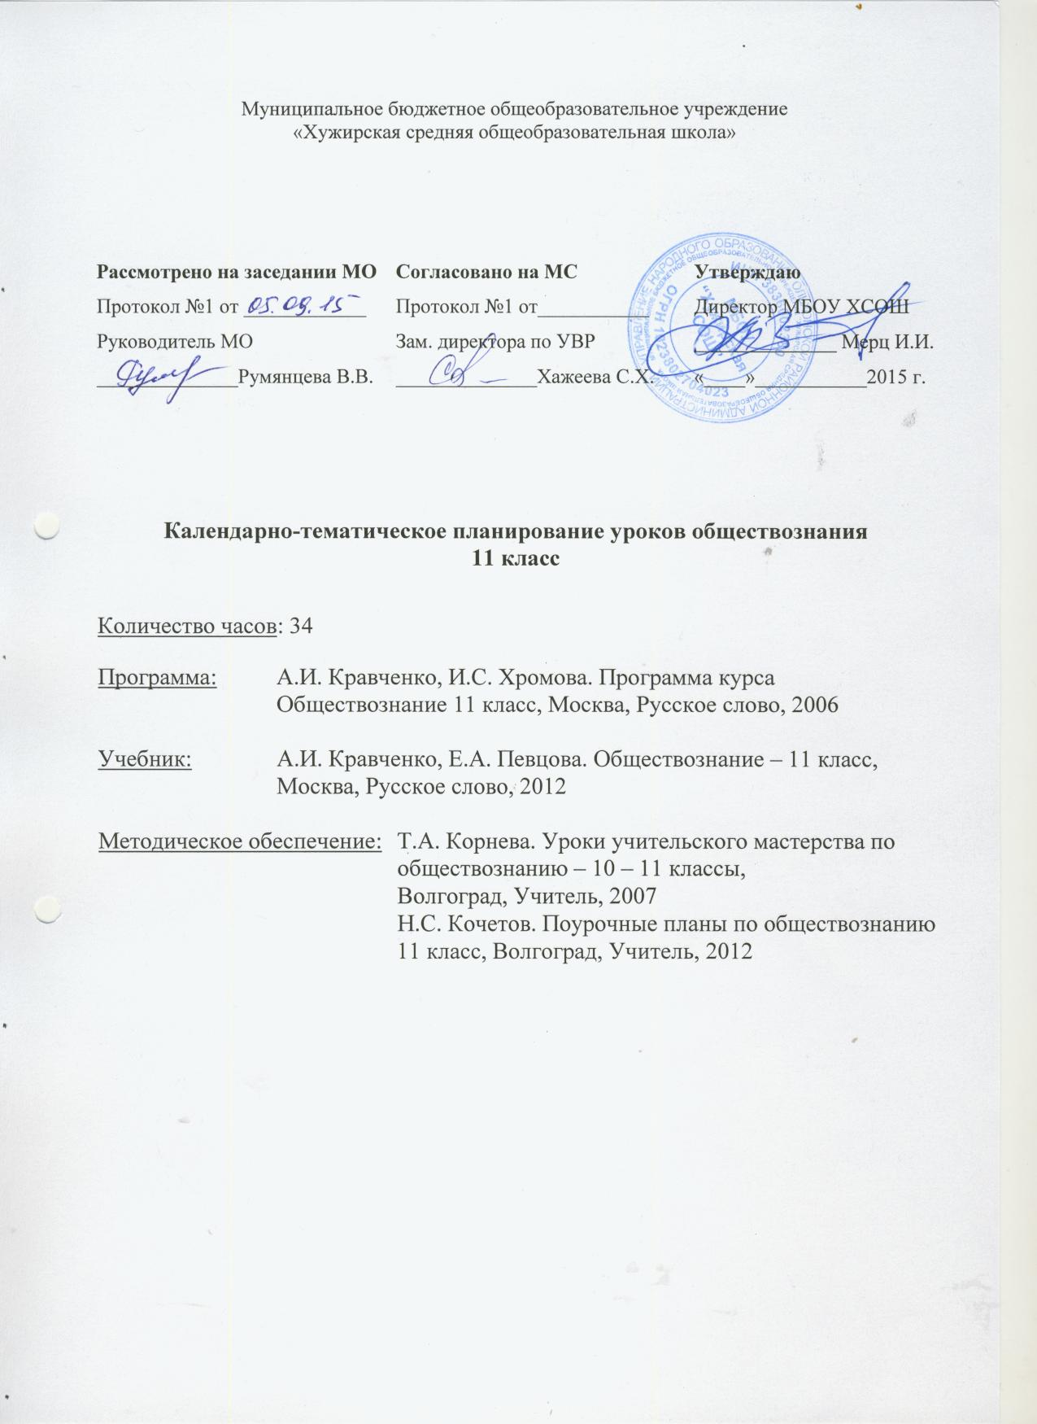

ПОЯСНИТЕЛЬНАЯ ЗАПИСКА
к тематическому планированию по обществознанию
11 класс
Тематическое планирование по обществознанию составлено на основе федерального компонента государственного стандарта среднего (полного) общего образования.
Содержание среднего (полного) общего образования на базовом уровне по «Обществознанию» представляет собой комплекс знаний, отражающих основные объекты изучения: общество в целом, человек в обществе, познание, экономическая сфера, социальные отношения, политика, духовно-нравственная сфера, право. Все означенные компоненты содержания взаимосвязаны, как связаны и взаимодействуют друг с другом изучаемые объекты. Помимо знаний, в содержание курса входят: социальные навыки, умения, ключевые компетентности, совокупность моральных норм и принципов поведения людей по отношению к обществу и другим людям; правовые нормы, регулирующие отношения людей во всех областях жизни общества; система гуманистических и демократических ценностей.
Изучение обществознания на базовом уровне среднего (полного) общего образования направлено на достижение следующих целей:
развитие личности в период ранней юности, ее духовно-нравственной, политической и правовой культуры, экономического образа мышления, социального поведения, основанного на уважении закона и правопорядка; способности к личному самоопределению и самореализации; интереса к изучению социальных и гуманитарных дисциплин;
воспитание общероссийской идентичности, гражданской ответственности, правового самосознания, толерантности, приверженности к гуманистическим и демократическим ценностям, закрепленным в Конституции Российской Федерации;
освоение системы знаний об экономической и иных видах деятельности людей, об обществе, его сферах, правовом регулировании общественных отношений, необходимых для взаимодействия с социальной средой и выполнения типичных социальных ролей человека и гражданина, для последующего изучения социально-экономических и гуманитарных дисциплин в учреждениях системы среднего и высшего профессионального образования или самообразования;
овладение умениями получать и критически осмысливать социальную (в том числе экономическую и правовую) информацию, анализировать, систематизировать полученные данные; освоение способов познавательной, коммуникативной, практической деятельности, необходимых для участия в жизни гражданского общества и государства;
формирование опыта применения полученных знаний и умений для решения типичных задач в области социальных отношений; гражданской и общественной деятельности, межличностных отношений, включая отношения между людьми различных национальностей и вероисповеданий, в семейно-бытовой сфере; для соотнесения своих действий и действий других людей с нормами поведения, установленными законом; содействия правовыми способами и средствами защите правопорядка в обществе.

№№ | Дата проведения урока | Тема урока | Домашнее задание
1. |  | Тема 1. Экономика Что изучает экономика? | § 1
2. |  | Факторы производства | § 2
3. |  | Спрос и предложение. Рынок | § 3
4. |  | Конкуренция и ее виды | § 4
5. |  | Издержки производства и прибыль. Финансирование бизнеса | § 5
6. |  | Экономический рост и развитие | § 6 – 7
7. |  | Инфляция. Банки | § 8
8. |  | Налоговая система | § 9
9. |  | Государственный бюджет и государственный долг | § 10
10. |  | Рынок труда, занятость и безработица | § 11
11. |  | Особенности современной экономики России | § 12
12. |  | Урок обобщения знаний по теме «Экономика». Проверочная работа № 1
13. |  | Тема 2. Политика Политическая система общества | § 14 – 15
14. |  | Государство | § 16 – 17
15. |  | Политические режимы | § 18 – 19
16. |  | Политические партии и движения | § 20 – 21
17. |  | Выборы. Избирательные системы | § 22 - 23
18. |  | «Четвертая власть | § 24
19. |  | Политическая элита. Особенности политического процесса в России | § 25 – 26
20. |  | Урок обобщения знаний по теме «Политика». Проверочная работа № 2
21. |  | Тема 3. Право Право в системе социальных норм. Система российского права | § 27 – 28
22. |  | Гражданство в РФ | § 29
23. |  | Права и обязанности граждан России | § 30
24. |  | Право на благоприятную окружающую среду и способы ее защиты | § 31
25. |  | Правовое регулирование отношений в области образования | § 32
26. |  | Правовое регулирование гражданских правоотношений | § 33 – 34
27. |  | Право собственности и его виды | § 35
28. |  | Наследственное право | § 36
29. |  | Правовое регулирование отношений супругов | § 37
30. |  | Правовое регулирование трудовой деятельности | § 38 – 39
31. |  | Правовые основы социальной защиты и социального обеспечения | § 40 – 41
32. |  | Особенности административного права | § 42
33. |  | Уголовный процесс | § 43
34. |  | Международное право и международные организации | § 44

